Ime i prezime:
Razred:
Datum

KAKO TVARI PUTUJU KROZ RAZLIČITE ORGANIZME
Ništa bez krvi
Motivacijski sadržaj

Znaš li koji dio ljudskog tijela jedini nema dotok krvi?
Taj dio tijela kisik ne dobiva preko krvotoka već direktno iz zraka.
Provjeri odgovor.

Izvor sadržaja – udžbenik

Pročitaj tekst u udžbeniku od 51. do 53. stranice, odlomak Ništa bez krvi te odgovori na pitanja.
1. Na slici označi i imenuj krvna tjelešca.
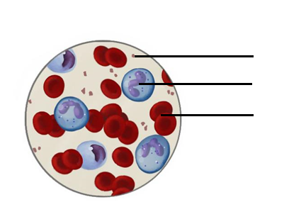

2. Navedi uloge krvnih stanica

 | ERITOCITI | LEUKOCITI | TROMBOCITI
ULOGA

3. Što se događa sa brojem leukocita kada čovjek ima upalu pluća? Objasni.
______________________________________________________________________________________________________________________________________
Izvor sadržaja – radna bilježnica
Riješi u radnoj bilježnici zadatke na 44. stranici.
Izvor sadržaja – dodatni digitalni sadržaj
Riješi kviz Krv.
Ako želiš saznati nešto više o krvi istraži dodatne materijale. Materijali se nalaze u dodatnim digitalnim sadržajima u rubrici ZANIMLJIVOSTI.

IZLAZNA KARTICA
U priloženu tablicu zabilježi 3 činjenice o obrađenoj temi za koje smatraš da ih znaš i možeš objasniti, 2 činjenice za koje smatraš da ih djelomično znaš i 1 činjenicu za koju smatraš da još uvijek ne znaš.

